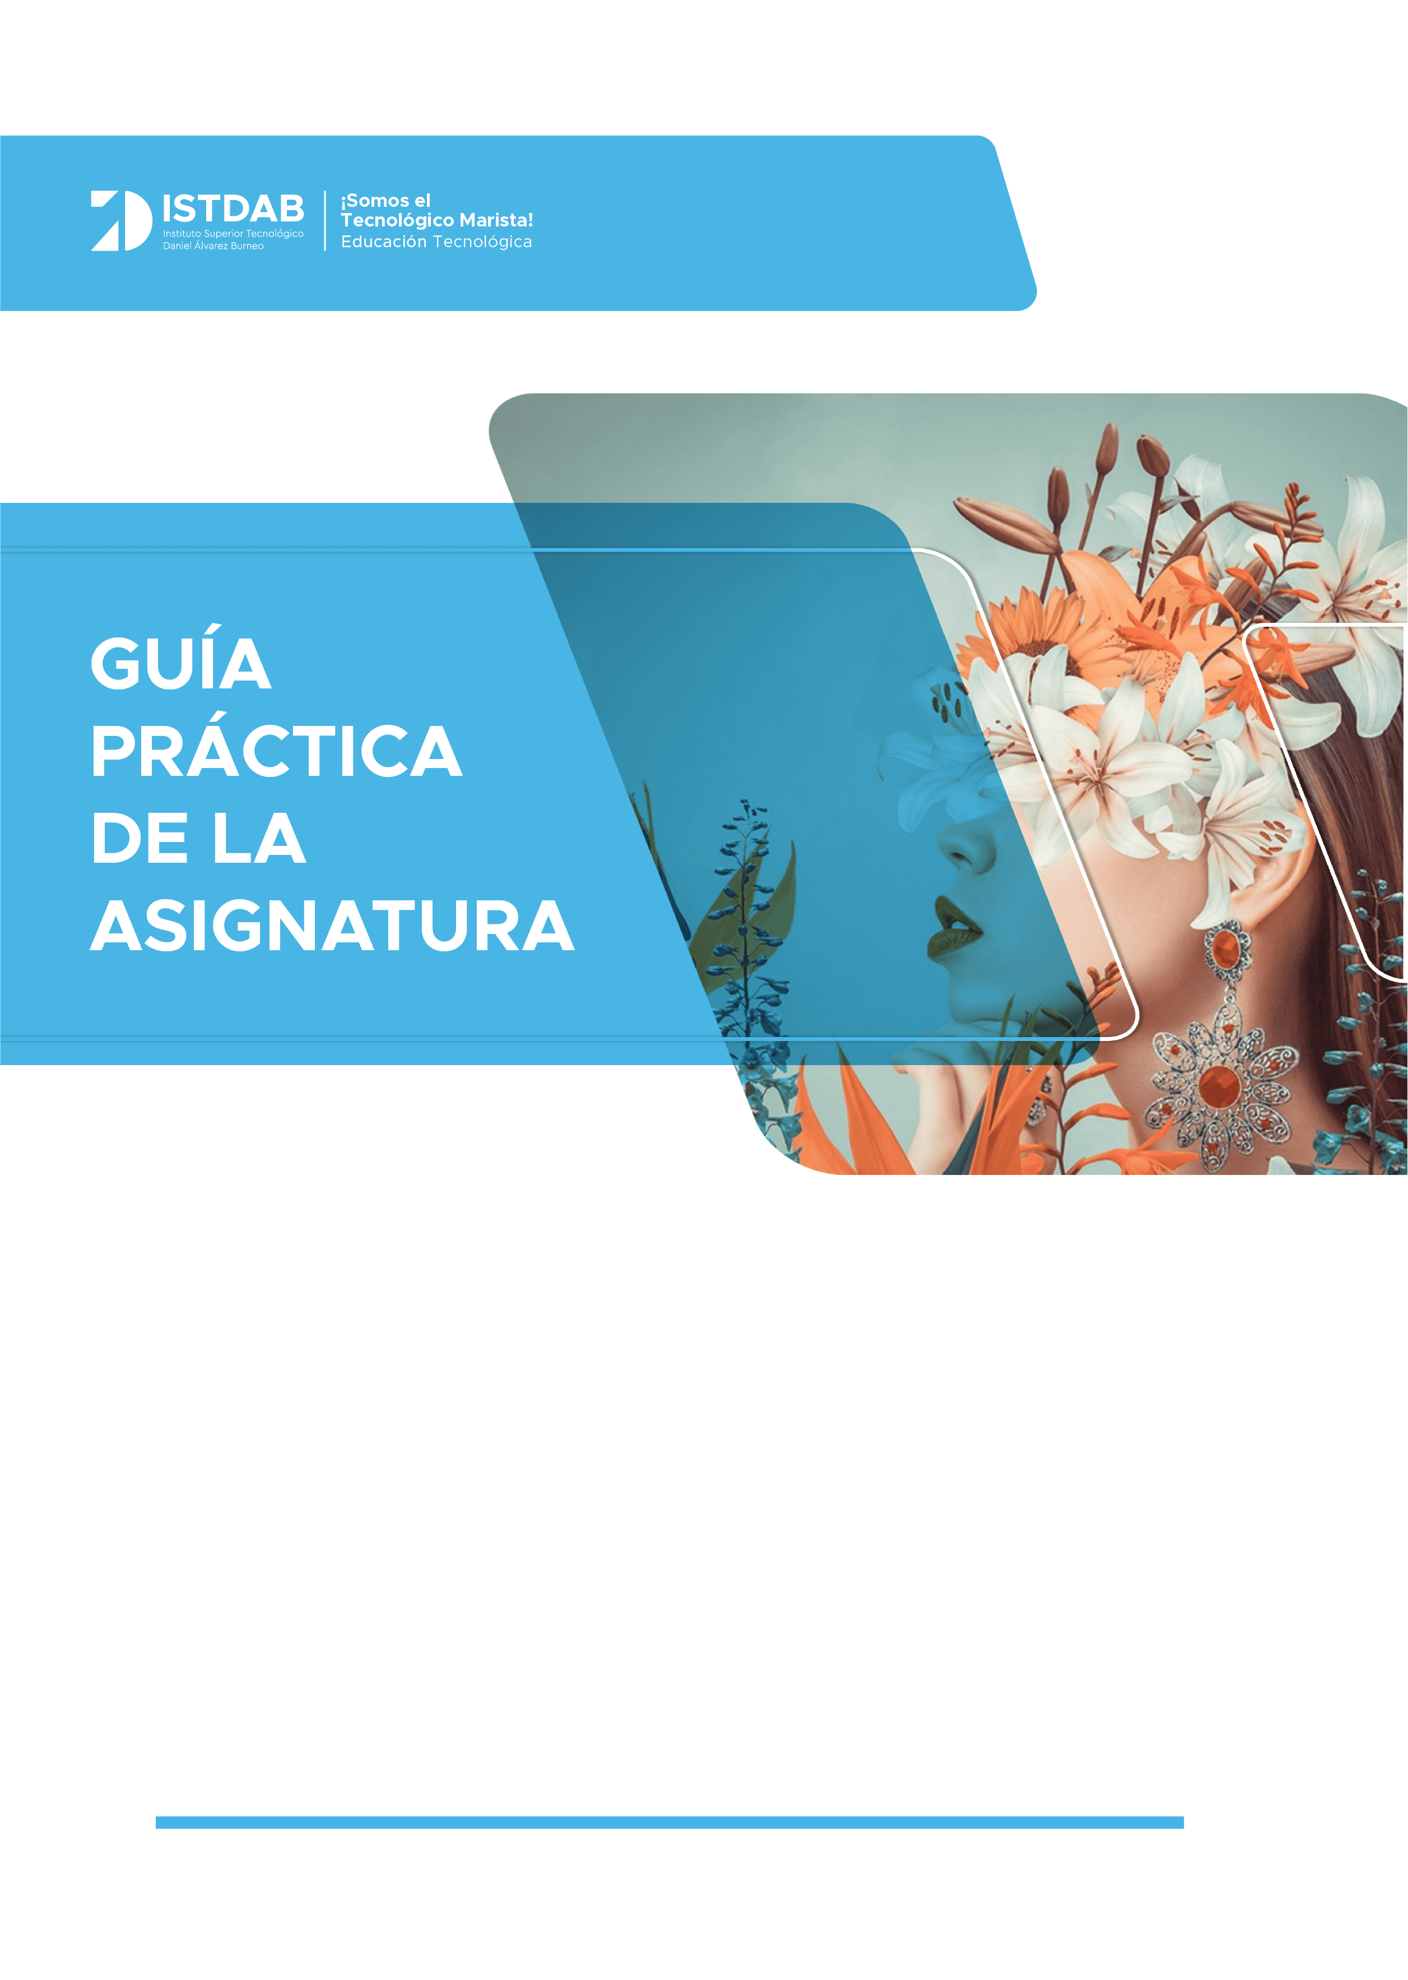
NOMBRE DE LA ASIGNATURA
Modalidad - Ciclo
PERÍODO ACADÉMICO
Abril 2025 - Agosto 2025
AUTOR
Nombre
DOCENTE ISTDAB

© 2024 ISTDAB. GUÍA DE CLASES PRÁCTICAS: ------ está licenciada bajo la Licencia Creative Commons Atribución-NoComercial-CompartirIgual 4.0 Internacional; la cual permite copiar, distribuir y comunicar públicamente la obra, mientras se reconozca la autoría original, no se utilice con fines comerciales y se permiten obras derivadas, siempre que mantenga la misma licencia al ser divulgada. Para ver una copia de esta licencia, visite http://creativecommons.org/licenses/by-nc-sa/4.0/.

ISBN:
ASIN:

HISTORIAL DE REVISIONES

Título del Documento: GUÍA DE CLASES PRÁCTICAS: ASIGNATURA
Versión: 1.0/2.0/3.0
Fecha: 10/10/2023
Estado: Revisión/Publicado



QUIÉNES SOMOS

El Instituto Superior Tecnológico Daniel Álvarez Burneo (ISTDAB) es una Institución de Educación Superior particular y autofinanciada, cuya sede principal se encuentra en la ciudad de Loja, Ecuador. Su área de influencia abarca la Zona 7, que comprende las provincias de El Oro, Loja y Zamora Chinchipe.

El ISTDAB tiene sus raíces en la Unidad Educativa Fiscomisional Daniel Álvarez Burneo, fundada en 1981. Sin embargo, su reconocimiento como Institución de Educación Superior (IES) fue otorgado en el año 2000 por el Consejo Nacional de Educación Superior (CONESUP).

Actualmente, el instituto es administrado por la Fundación Álvarez. Con más de 25 años de trayectoria, el ISTDABse ha consolidado en la formación de profesionales en carreras tecnológicas de tercer nivel. Su oferta académica incluye seis programas en tres modalidades: presencial, híbrida y online. Además, mantiene convenios de cooperación con prestigiosas universidades a nivel nacional e internacional, como la Universidad Internacional del Ecuador (UIDE), la Universidad Internacional de La Rioja (UNIR) y la Universidad del Gran Rosario (UGR).
Marcas
ISTDAB es una marca registrada. Copyrigth 2025 ISTDAB.
Copyright © 2025 ISTDAB
Ninguna parte de este manual puede ser reproducido parcial o totalmente, ni registrado o transmitido en ningún medio o forma, sea este electrónico, mecánico, fotoquímico, magnético, fotocopia o cualquier otro, sin el previo consentimiento de ISTDAB. Se debe reconocer la autoría original cuando se realicen obras derivadas.

Nota de Descargo

Todas las otras marcas y nombres comerciales mencionados en este manual son propiedad de sus respectivos titulares. En lugar de colocar un símbolo de marca registrada luego de cada ocurrencia de un nombre de marca o nombre comercial, se digitan las marcas y nombres comerciales en forma editorial únicamente, al beneficio de su respectivo titular, sin intención de infracción de la marca registrada. En este documento, las marcas y nombres se presentan con mayúscula inicial. La información contenida en este manual está sujeta a cambios, todos los esfuerzos han sido realizados con la mejor preparación para la validación de la precisión en los contenidos. La información contenida es una recopilación de artículos y libros publicados, enriquecidos con la experiencia de los autores. Ni ISTDAB, sus subsidiarias, fundadores, directivos, empleados, escritores y agentes se hacen responsables del uso directo o indirecto y la dependencia de opiniones, estimaciones, pronósticos y hallazgos en estos documentos. Las opiniones expresadas están encauzadas en el camino de la verdad y aunque se ha tenido el mayor de los cuidados en la preparación de estos documentos. ISTDAB no se responsabiliza ni ofrece garantías de ningún tipo con respecto a estos documentos, lo que incluye, entre otros, la precisión o integridad de la información, los hechos y/u opiniones contenidas en ellos.

1. DATOS DE INFORMACIÓN
1.1 Presentación………………………………………………………………………………………………………… 1
1.2 Orientaciones de la asignatura
1.3 Metodología de aprendizaje

2. PRÁCTICA
2.1 Título
2.2 Tiempo de duración
2.3 Fundamentos
2.4 Objetivos a alcanzar
2.5 Evaluación del aprendizaje
2.6 Materiales
2.7 Preparación previa que debe hacer el estudiante
2.8 Procedimientos a emplear
2.9 Normas de seguridad que se deben cumplir
2.10 Conclusiones

3. PRÁCTICA 2.
3.1 Título
3.2 Tiempo de duración
3.3 Fundamentos
3.4 Objetivos a alcanzar
3.5 Evaluación del aprendizaje
3.6 Materiales
3.7 Preparación previa que debe hacer el estudiante
3.8 Procedimientos a emplear
3.9 Normas de seguridad que se deben cumplir
3.10 Conclusiones

4. PRÁCTICA 3
4.1 Título
4.2 Tiempo de duración
4.3 Fundamentos
4.4 Objetivos a alcanzar
4.5 Evaluación del aprendizaje
4.6 Materiales
4.7 Preparación previa que debe hacer el estudiante
4.8 Procedimientos a emplear
4.9 Normas de seguridad que se deben cumplir
4.10 Conclusiones

5. PRÁCTICA 4
5.1 Título
5.2 Tiempo de duración
5.3 Fundamentos
5.4 Objetivos a alcanzar
5.5 Evaluación del aprendizaje
5.6 Materiales
5.7 Preparación previa que debe hacer el estudiante
5.8 Procedimientos a emplear
5.9 Normas de seguridad que se deben cumplir
5.10 Conclusiones

6. GLOSARIO
7. BIBLIOGRAFÍA

1. DATOS DE INFORMACIÓN
1.1 Presentación- Orientaciones de la asignatura
1.2 Competencias genéricas del ISTDAB
1.3 Problemática que aborda la asignatura

2. PRÁCTICA 1
2.1 Título: Práctica de Guardado de Documentos en Word
2.2 Tiempo de duración: 1 hora
2.3 Fundamentos
El proceso de guardar documentos en Word es fundamental para asegurar la integridad y disponibilidad de la información. Guardar un documento permite almacenarlo en el sistema de archivos de la computadora para su posterior acceso y edición.

2.4 Objetivos a alcanzar
• Comprender la importancia de guardar documentos en Word.
• Aprender los diferentes formatos de archivo disponibles para guardar en Word.
• Practicar el proceso de guardar y guardar como en Word.
• Conocer las opciones de configuración de guardado en Word.

2.5 Evaluación del aprendizaje
Los estudiantes serán evaluados mediante la observación de su capacidad para:
• Guardar un documento en Word.
• Seleccionar el formato de archivo adecuado para el tipo de documento.
• Aplicar correctamente las opciones de guardado.
• Seguir las normas de seguridad establecidas durante el proceso de guardado.

2.6 Materiales
• Computadora con Microsoft Word instalado.
• Documento de práctica previamente creado.
• Preparación Previa que Debe Hacer el Estudiante: Antes de la práctica, los estudiantes deben familiarizarse con el entorno de Microsoft Word y tener un documento de práctica listo para ser guardado.

2.7 Preparación previa que debe hacer el estudiante

2.8 Procedimientos a emplear
• Abrir Microsoft Word.
• Crear o abrir el documento que se va a guardar.
• Hacer clic en el botón "Guardar" en la barra de herramientas (o utilizar la combinación de teclas Ctrl + S). Seleccionar la ubicación donde se guardará el documento.
• Escribir un nombre para el archivo en el campo "Nombre de archivo".
• Elegir el formato de archivo adecuado en el menú desplegable "Guardar como tipo".
• Opcionalmente, configurar opciones adicionales como la ubicación predeterminada o la compatibilidad del documento.

• Hacer clic en el botón "Guardar" para finalizar el proceso.
2.9 Normas de seguridad que se deben cumplir
• No abrir archivos adjuntos de fuentes desconocidas para evitar la propagación de malware.
• Utilizar contraseñas para proteger documentos sensibles.
• Realizar copias de seguridad periódicas de los documentos guardados.

2.10 Conclusiones
La práctica de guardar documentos en Word es esencial para cualquier usuario que trabaje con este software. A través de esta actividad, los estudiantes han aprendido la importancia de guardar documentos correctamente, así como las diferentes opciones disponibles para hacerlo. Además, han comprendido la necesidad de seguir normas de seguridad para proteger la información almacenada.

Glosario:

Bibliografía:

